Baccalauréat Technologique
Sciences et Technologies du Management et de la Gestion
Mercatique
Session 2018
Épreuve de Spécialité
Partie écrite
Durée : 4 heures Coefficient : 6
L'usage de tout modèle de calculatrice, avec ou sans mode examen, est autorisé.

Ce dossier comporte 11 pages annexes comprises
Dès que le sujet vous est remis, assurez-vous qu’il est complet

Le sujet se présente sous la forme de 2 sous-parties indépendantes.
Page de garde |  | Page 1
Sommaire |  | Page 2
Sous-partie 1 : Sujet de gestion « Le parc des Félins » 90 points |  | Page 3
Premier dossier : Le parc des Félins et son marché |  | Page 3
Deuxième dossier : La politique tarifaire du parc des Félins |  | Page 4
Troisième dossier : La communication du parc des Félins |  | Page 4
Annexe 1 | Le marché des parcs animaliers français | Page 5
Annexe 2 | Le classement des parcs animaliers français en 2017 | Page 5
Annexe 3 | La fréquentation des parcs animaliers et du parc des Félins | Page 5
Annexe 4 | Les parcs animaliers résistent à la crise | Page 6
Annexe 5 | Les enjeux des parcs animaliers en France | Page 6
Annexe 6 | L’offre du parc des Félins | Page 7
Annexe 7 | Le chiffre d’affaires du parc des Félins de 2013 à 2017 | Page 8
Annexe 8 | Une « Terre des Singes » s’installe au royaume des Félins | Page 8
Annexe 9 | Les politiques tarifaires du parc des Félins | Page 9
Annexe 10 | La publicité du parc des Félins | Page 10
Annexe 11 | Les tarifs des espaces publicitaires | Page 10
Sous-partie 2 : Question relative à une problématique de gestion 30 points |  | Page 11
- Sujet de gestion
Le sujet proposé s’appuie sur une situation réelle d’entreprise, simplifiée et adaptée pour les besoins de l’épreuve. Pour des raisons évidentes de confidentialité, les données chiffrées et les éléments de la politique commerciale de l’entreprise ont pu être modifiés.
Il est demandé au candidat de se situer dans le contexte des données présentées et d’exposer ses solutions avec concision et rigueur en prenant soin de justifier ses démarches.
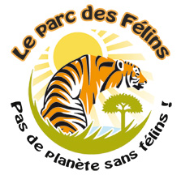
Créé en 1998 par Patrick Jardin, le parc des Félins est un parc animalier, spécialisé dans les félins (lions, tigres, léopards…). Il se situe dans la commune de Lumigny-Nesles, en Seine-et-Marne. Il présente 170 félins (appartenant à 26 espèces différentes) vivant dans de vastes enclos naturels, sur 71 hectares. Chaque année, le parc ne ferme ses portes que du 12 décembre au 20 janvier.
Depuis sa création, la préoccupation du parc des Félins est de se distinguer des zoos traditionnels. Pour affronter une concurrence de plus en plus importante et satisfaire des visiteurs de plus en plus exigeants, les dirigeants n’ont de cesse de développer de nouvelles infrastructures, de présenter toujours plus d’espèces…
Aujourd’hui, les objectifs du parc (qui accueille plus de 250 000 visiteurs par an) sont d’augmenter sa fréquentation (afin d’atteindre fin 2018 le seuil des 300 000 visiteurs) ainsi que son chiffre d’affaires.
    - LE PARC DES FÉLINS ET SON MARCHÉ
Pour faire face à la concurrence, le parc des Félins a développé fin 2017 une offre complémentaire : « la Terre des Singes ». Il a désormais besoin d’étudier le marché des parcs animaliers pour conforter ce choix.

Travail à faire (annexes 1 à 8) :
      - Caractérisez le marché des parcs animaliers français.
      - Comparez l’évolution de la fréquentation du parc des Félins à celle des parcs animaliers français.
      - Présentez l’offre globale du parc des Félins et appréciez son adéquation avec les tendances du marché des parcs animaliers français.
      - Estimez le chiffre d’affaires prévisionnel (en valeur) du parc des Félins pour 2018. Relativisez ce résultat.
      - Justifiez le choix du parc des Félins de développer l’offre complémentaire de son parc avec « la Terre des Singes ».
    - La politique tarifaire DU PARC DES FÉLINS
Le parc des Félins s’interroge sur la pertinence de ses pratiques tarifaires comme levier pour augmenter à la fois la fréquentation de son parc et son chiffre d’affaires.
Travail à faire (annexe 9) :
      - Caractérisez les politiques tarifaires du parc des Félins.
      - Mettez en évidence, pour le parc des Félins, les intérêts et les limites de ses politiques tarifaires.
      - Identifiez les stratégies de fidélisation générées par les politiques tarifaires de l’entreprise.
      - Portez un regard critique sur la carte d’abonnement comme outil de fidélisation au regard des objectifs du parc des Félins.
      - Proposez un autre outil de fidélisation permettant de développer la fréquentation du parc des Félins.
    - la communication du parc des fÉlins
Soucieux d’augmenter sa fréquentation, le parc des Félins (situé en Seine-et-Marne) décide d’intensifier sa communication publicitaire par voie de presse régionale.

Travail à faire (annexes 10 et 11) :
      - Identifiez l’objet et la cible de la publicité « presse » du Parc des Félins.
      - Analysez le message de la publicité « presse », en termes d’argumentation commerciale.
      - Montrez comment la publicité « presse » peut influencer l’attitude du consommateur.
      - Conseillez le parc des Félins quant au support de presse à retenir pour sa campagne de publicité.
      - Portez un regard critique sur le choix retenu en matière de communication (la presse régionale) pour atteindre l’objectif commercial.

- Le marché des parcs animaliers français
Le marché des parcs animaliers a connu une spectaculaire évolution au cours des vingt dernières années. Il existe en France plus de 200 parcs différents. Ce sont aussi bien des parcs dédiés aux animaux terrestres (par exemple : le Parc Zoologique de Paris, le ZooParc de Beauval, le zoo de la Palmyre, le Muséum d’histoire naturelle, etc.) que des parcs dédiés aux animaux marins (par exemple : l’Espace Marineland, Nausicaa, l’aquarium de la Rochelle, etc.). Ils contribuent tous à la richesse et la diversité de l'offre proposée. Aujourd'hui, après une longue période de croissance, le secteur progresse peu. De nouveaux enjeux apparaissent : le renouvellement de l'offre, la sécurisation des parcs, l’amélioration des conditions de vie des animaux, etc.
La visite dans les parcs animaliers est un incontournable dans la vie des familles françaises. Été comme hiver, elles se pressent pour voir les animaux des pays lointains. En cette période d’incertitude économique, les parcs animaliers promettent aux visiteurs du dépaysement et de l’exotisme, pour un coût qui peut paraître parfois élevé (entre 50 et 150 € pour une famille avec deux enfants).
Source : d’après tourisme-espace.com
- Le classement des parcs animaliers français en 2017
Sites | Chiffres d’affaires  en millions d’euros (estimations)
Muséum d'histoire naturelle (le Jardin des Plantes) | 62
Parc Zoologique de Paris (Zoo de Vincennes) | 58
Espace Marineland (Antibes) | 42
ZooParc de Beauval | 30
Aquarium de la Rochelle | 27
Zoo de la Palmyre | 21
Zoo d'Amnéville | 16
Nausicaa (Boulogne sur Mer) | 16
Le Pal (Auvergne) | 15
Autres (le parc des Félins, la réserve africaine de Sigean, le Parc Zoologique de Thoiry, etc.) | 294
Total | 581
Source : d’après Zoonaute.net
- La fréquentation des parcs animaliers et du parc des Félins
Fréquentation des parcs animaliers en France de 2013 à 2017

Années | 2013 | 2014 | 2015 | 2016 | 2017
Nombre de visiteurs  (en milliers) | 18 900 | 21 300 | 18 000 | 20 000 | 20 400

Fréquentation du parc des Félins de 2013 à 2017

Années | 2013 | 2014 | 2015 | 2016 | 2017
Nombre de visiteurs  (en milliers) | 255 | 280 | 252 | 275 | 271
Source : d’après Zoonaute.net
- Les parcs animaliers résistent à la crise
Le secteur des parcs animaliers entame la nouvelle année sur un constat réjouissant : la saison 2016 a été globalement bonne pour les professionnels.
Dans un contexte de morosité économique, ces résultats s'expliquent par une météo favorable, en particulier au printemps. À cet effet météo s’ajoute un effet calendrier : certaines années offrent des week-ends prolongés, de quoi susciter des envies de sorties en famille dans les parcs animaliers. Cette augmentation de la fréquentation se conjugue avec une progression des chiffres d’affaires des parcs animaliers due non seulement à l’augmentation du nombre des entrées mais aussi à l’augmentation des consommations de services annexes (restauration, souvenirs…).
Cela étant, la fidélisation doit surtout à l'amélioration, voire au renouvellement de
« l'expérience client », et donc aux efforts d'investissement des opérateurs pour aménager et embellir les parcs.
Source : lesechos.fr
- Les enjeux des parcs animaliers en France
Les familles demeurent le segment de clientèle principal des parcs animaliers. En venant au zoo, le public cherche une expérience de terrain, de contact, durant laquelle il peut comprendre l’univers de l’animal et y pénétrer. Les parcs ont ainsi développé des activités permettant aux visiteurs de plonger dans l’environnement des animaux. Pour s’adapter aux consommateurs avides de sensations, les parcs ont adapté leurs infrastructures pour permettre la proximité des visiteurs avec certaines espèces réputées agressives ou farouches. Par exemple, le Marineland d’Antibes permet aux visiteurs de plonger dans une cage immergée pour effectuer une rencontre unique avec les requins.

Dans leur ensemble, les Français restent très attachés aux animaux et à leur bien-être. C’est une vraie attente du public. Plus que spectateur, il veut devenir acteur. Le visiteur entre aujourd’hui dans un parc animalier avec ses propres connaissances sur les animaux et donc il en veut davantage, comme vivre une vraie expérience avec eux, partager leur quotidien, les rencontrer dans un cadre naturel, etc.

Cependant le public a souvent une représentation erronée des parcs animaliers car il a encore l’image des zoos « à l’ancienne » avec des animaux enfermés dans des cages étroites, uniquement là pour le spectacle…

Or, les parcs animaliers ont aujourd’hui à la fois un rôle de conservation des espèces animales et un rôle d’éducation à la préservation des écosystèmes et de la biodiversité.
Il est clair que la conservation des espèces et de leurs milieux ne peut se faire sans une pédagogie appropriée permettant la prise de conscience générale. Les parcs l’ont bien compris et introduisent de nouveaux concepts liés à ce double rôle. Ils mettent en place des programmes de sensibilisation allant du parrainage de l’animal, aux ateliers et aux stages pédagogiques… Il faut que le visiteur ait conscience que le tarif d’entrée, qui peut lui paraître élevé, permet d’offrir aux animaux de meilleures conditions de vie, et contribue à la préservation des espèces.

Donc, au-delà du divertissement, les parcs adoptent des positionnements éducatifs, de recherche et de conservation des espèces. Pour responsabiliser le visiteur, le ZooParc de Beauval a, par exemple, instauré des programmes d’initiation, sur une journée, au métier de soigneur animalier, pour les adultes et les enfants.
Sources : d’après Veilletourisme et Association Française des Parcs Zoologiques
- L’offre du parc des Félins
Le parc des Félins est un centre d'élevage et de reproduction principalement consacré à la famille des félins. On y trouve à la fois les plus petites espèces (chats des sables, chats léopard de l’Inde, chat-tigre,...) comme les plus grosses (tigres, lions, panthères...).

Nos animaux :  170 félins : 26 espèces de félins sur 71 hectares, dans de vastes enclos, répartis sur quatre circuits (Europe, Asie, Amérique et Afrique).  L’île aux lémuriens : 60 lémuriens qui vivent en liberté totale sur une île d'un hectare au plus près du public.  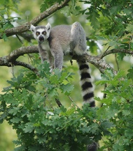  Les animaux domestiques : des chèvres et autres animaux domestiques de la ferme dans un enclos accessible toute la journée. | Nos services pratiques :  La restauration : le parc propose 3 formules pour tous les budgets et toutes les envies : Le KFK (cafétéria), Le Ravitailleur (restaurant) et La Cas’Kroute (comptoir de vente à emporter).  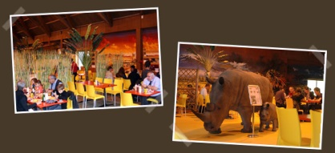  Des services variés : notre parking de  1 000 places gratuites, l’accès aux personnes handicapées, des aires de pique-nique, la location de jumelles, de poussettes, de chariots multi-usages ou de fauteuils roulants, une boutique souvenirs.  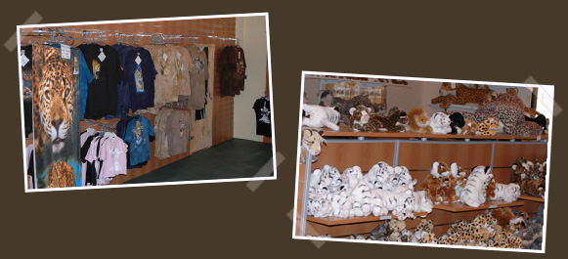  Apprendre au parc : des panneaux d’informations, des visites pédagogiques pour les écoles, deux DVD pour poursuivre la visite.
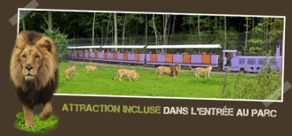
Nos attractions complémentaires :

Le Trans’félins : un circuit en train au plus près des animaux afin de découvrir la zone des tigres…
Le cinéma 4D et son film inédit : «TIGRRR», une histoire sur la vie des tigres en Inde !
Source : parc-des-Félins.com
- Le chiffre d’affaires du parc des Félins de 2013 à 2017
Années | 2013 | 2014 | 2015 | 2016 | 2017
CA  en milliers d’euros | 3 800 | 4 300 | 4 300 | 4 600 | 4 700
Source : Infogreffe.fr
- Une « Terre des Singes » s’installe au royaume des Félins
Le parc des Félins voit plus grand !

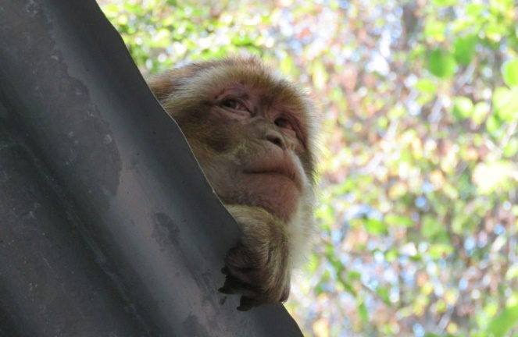
Une extension sur 20 hectares, baptisée « Terre des Singes », a ouvert fin 2017, complétant l’offre du parc des Félins.

Ce nouvel espace, situé à côté du parc des félins, est exclusivement dédié aux macaques. Ces petits singes aux poils roux (les plus massifs atteignent 17 kg) vivent normalement dans des zones montagneuses du Maroc et en Algérie. Ils devraient s’habituer assez bien au climat seine-et-marnais. Ils évoluent dans un enclos de
14 hectares dont 8 hectares de forêt. Les visiteurs, eux, les observent en cheminant sur un sentier d’un kilomètre.

Le principe est que le visiteur pénètre dans l’univers d’une soixantaine de macaques après avoir visité le parc des Félins. « On est en immersion complète », se plaît à dire Patrick Jardin, le fondateur.

L’observation est réciproque puisque les macaques regardent les visiteurs avec un peu de curiosité. En tout cas, aucun signe d’agressivité. Il est quand même demandé aux visiteurs de ne pas toucher les animaux, de ne pas les nourrir, de ne pas crier et de ne pas courir. Il ne faut ni s’alimenter devant eux, ni soutenir trop longtemps leur regard…

« On avait le projet de s’étendre et de se diversifier », relate Patrick Jardin. « C’était nécessaire, la concurrence dans notre région est rude et il fallait continuer à se démarquer avec notre offre originale ».
L’investissement pour la création de cet espace s’élève à 4,5 millions d’euros.
« Si on arrive à 1 500 visiteurs par jour, les jours de grande affluence, pour la « Terre des Singes », ce sera le paradis ! On n’a aucune obligation « d’exploser » les chiffres. On a la sécurité financière avec le parc des Félins. Cependant, on espère qu’il va nous permettre de développer la fréquentation générale et de dépasser la barre des 300 000 visiteurs par an ».
Source : d’après Le Parisien

- Les politiques tarifaires du parc des Félins
Visite simple
PLEIN TARIF | Adulte et enfant à partir de 10 ans | 19,00 €
TARIF RÉDUIT 1 | Étudiant et adulte handicapé | 16,50 €
TARIF RÉDUIT 2 | Enfant de 3 à 9 ans | 11,00 €
TARIF RÉDUIT 3 | Enfant handicapé de 3 à 9 ans | 8,00 €
GRATUIT | Enfant de moins de 3 ans | gratuit

Visite groupes (prix par personne)

SCOLAIRES | Collégiens et lycéens | 9,50 €
 | Elémentaires (du CP au CM2) | 9,00 €
 | Maternelles | 8,00 €
 | Crèches | Gratuit pour les enfants,  16,50 € par adulte
FAMILLES | À partir de 5 personnes | 16,50 €
 | À partir de 10 personnes | 14,50 €
COMITES D’ENTREPRISE | Adultes et enfants à partir de 10 ans | 16,50 €
 | Enfants de 3 à 9 ans | 8,00 €
Forfaits

Forfait 2 jours : tarif préférentiel pour visiter le parc sur 2 jours consécutifs.
PLEIN TARIF | Adulte et enfant à partir de 10 ans | 34,50 €
TARIF RÉDUIT | Enfant de 3 à 9 ans | 18,00 €

Abonnements

Carte d’abonnement : carte nominative qui permet de visiter le parc de façon illimitée pendant une année complète et de bénéficier de 10 % de remise sur les souvenirs de la boutique (hors rayon librairie) ainsi que de 5 % sur la restauration.

Au renouvellement de sa carte d’abonnement, le client bénéficie de 5,00 € de remise.
PLEIN TARIF | Adulte et enfant à partir de 10 ans | 60,00 €
TARIF RÉDUIT | Enfant de 3 à 9 ans | 40,00 €
Source interne

- La publicité du parc des Félins
Visuel publicitaire pour la « presse », créé à l’occasion de l’anniversaire du parc des Félins :

Femelle léopard et ses deux petits
Couleur verte de l’herbe haute
Couleurs tachetées des léopards

Slogan et informations pratiques sur fond jaune

Source interne
- Les tarifs des espaces publicitaires
Le parc des Félins désire acheter un espace publicitaire dans la presse régionale de la Marne et la Seine-et-Marne. Son choix se porte sur trois journaux, tous des hebdomadaires spécialisés dans l’information nationale et les actualités locales.

Supports | Audience globale | % de lecteurs appartenant à la cible | Coût d’un encart publicitaire
La Marne | 51 000 | 67 % | 8 500 €
La République de Seine-et-Marne | 91 512 | 72 % | 9 000 €
Le Parisien Seine-et-Marne | 2 450 000 | 53 % | 30 000 €
Source interne
- Question relative à une problématique de gestion

La fidélisation ne doit rien au hasard. Elle résulte d’un ensemble de moyens et d’actions commerciales qui, mis en synergie pour élaborer une véritable stratégie d’entreprise, vise à produire de la valeur tant pour l’entreprise que pour ses clients et à renforcer leurs liens.

En une ou deux pages au maximum, à partir de vos connaissances et en vous inspirant de la situation présentée dans la première sous-partie, vous répondrez à la question suivante :
La politique tarifaire contribue-t-elle à la fidélisation des consommateurs ?

Écosystème : ensemble formé par des êtres vivants en interaction avec leur milieu.
Biodiversité : diversité des espèces vivantes.
Marne et Seine-et-Marne : départements français.

